IZOBRAZBA U OBAVLJANJU POSLOVA – SADNJA BOŽIĆNE PŠENICE (14.12.)

BOŽIĆNA PŠENICA JE UKRAS ZA BOŽIĆNE BLAGDANE KOJA SLUŽI ZA ULJEPŠAVANJE BLAGDANSKOGA STOLA TE IMA SIMBOLIČKO ZNAČENJE.
BOŽIĆNA PŠENICA JE SIMBOL PLODNOSTI, NOVOG ŽIVOTA I NJEGOVE OBNOVE.

KADA JU I KAKO SIJEMO?
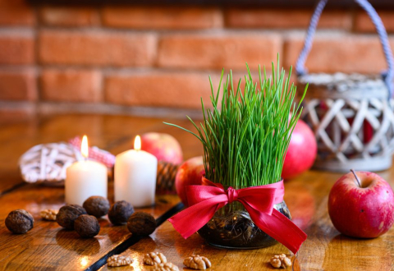
U MALE TEGLICE ISPUNJENE ZEMLJOM ILI VATOM, SIJE SE PŠENICA NAJČEŠĆE NA SPOMENDAN SV. LUCIJE (13. PROSINCA).
PŠENICA RASTE DO BOŽIĆA I TADA SE UREDI.
ČESTO SE UKRASI CRVENOM VRPCOM, A PONEKAD SE UNUTAR NJE STAVLJA SVIJEĆA KOJA DONOSI SVJETLOST U ŽIVOT.

ZADATAK: POSADI I TI SVOJU PŠENICU!

- U MANJU TEGLICU ILI NA TANJURIĆ STAVI VATU NATOPLJENU MLAKOM VODOM ILI ZEMLJU.
- NA TO STAVI PŠENICU TOLIKO DA POKRIJE DNO I DA NE OSTANE PRAZNOG MJESTA.
- ZALIJ JU MLAKOM VODOM.
- STAVI JU NEGDJE BLIZU PROZORA JER PŠENICI TREBA SVJETLOST.
- SVAKI DAN BRINI ZA PŠENICU I SJETI SE ZALITI JU S MALO VODE.

